Dyddiad cyhoeddi: 20 Mai 2025

Cais Rhyddid Gwybodaeth 109/25

Rydych chi wedi gofyn y canlynol i ni...
Rwy'n gwneud Cais Rhyddid Gwybodaeth o dan Ddeddf Rhyddid Gwybodaeth 2000 am drenau Trafnidiaeth Cymru sy'n cael eu canslo a threnau Trafnidiaeth Cymru sy'n cyrraedd yn hwyr o Abertawe i Amwythig ers mis Ionawr 2025.
YMATEB

Gweler yr ystadegau isod ar gyfer y rheilffordd rhwng Abertawe ac Amwythig.

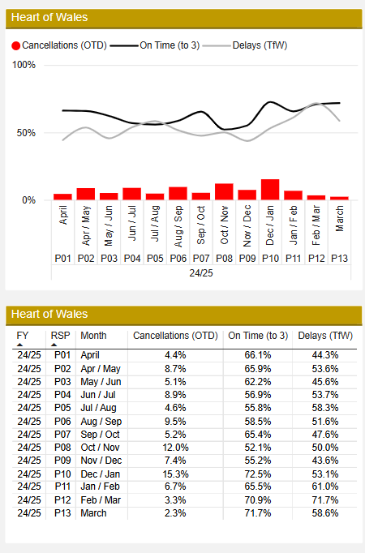

Mae cyfanswm o ychydig dros 8,000 o funudau oedi wedi cael eu cynhyrchu ar Reilffordd Calon Cymru rhwng P2510 a P2513. Mae bron i dau draean o'r munudau oedi yn cael eu priodoli i TrC, gydag arosfannau ar gais, oedi o ran llwytho teithwyr a gyrwyr dan hyfforddiant yn themâu allweddol. Mae oediadau Northern Rail (NR) yn ffocysu ar fethiannau pwyntiau a chledrau, ac yn cyfrif am tua'r traean sy'n weddill. Mae cyfanswm o 59 achos o ganslo ar y diwrnod (wedi'u pwysoli) wedi cael eu cofnodi, gyda'r cyfrifoldeb wedi'i rannu bron yn gyfartal rhwng TrC a NR. Mae'r prif bethau sy'n sbarduno cansladau ar y diwrnod yn cynnwys materion cysylltiedig â fflyd (diffygion / methiannau / prinder) a seilwaith (pwyntiau / cledrau / eitemau ar y rheilffordd).

Mae'r ffigurau perfformiad yn dangos gwelliant ar y rheilffordd ar ôl tymor yr hydref. Mae timau Fflyd a Rheoli wedi gweithio'n galed i geisio diogelu gwasanaethau ar Reilffordd Calon Cymru. Fodd bynnag, mae rhai problemau cychwynnol wedi bod gyda'r fflyd teithio llesol Dosbarth 153 newydd. Mae'r cynlluniau gwella presennol ar y rheilffordd yn cynnwys rhywfaint o waith llystyfiant gan NR a rhywfaint o waith i ddiogelu gwasanaeth penodol sy'n gadael depo Treganna, er mwyn osgoi effeithiau dilynol sy'n gysylltiedig â chriwiau trenau yn nes ymlaen.

Sylwer - Nid yw'r graff yn ystyried achosion o ganslo ymlaen llaw nad ydynt yn rhan o gynllun y diwrnod, ond a allai effeithio ar ganfyddiad / profiad cwsmeriaid.

Gobeithio y bydd yr wybodaeth hon yn ddefnyddiol i chi.

Yn gywir,

Trafnidiaeth Cymru

Hawliau Apelio
Os ydych chi’n anhapus â’r ffordd y cafodd eich cais ei drin a’ch bod chi’n dymuno gwneud cwyn neu wneud cais am adolygiad o’n penderfyniad, ysgrifennwch at y Pennaeth Rhyddid Gwybodaeth naill ai yn Trafnidiaeth Cymru, 3 Llys Cadwyn, Pontypridd, CF37 4TH neu freedomofinformation@tfw.wales. Rhaid i’ch cais gael ei gyflwyno cyn pen 40 diwrnod gwaith ar ôl derbyn y llythyr hwn. Os nad ydych chi’n fodlon ar ganlyniad yr adolygiad mewnol, mae gennych hawl i wneud cais yn uniongyrchol i’r Comisiynydd Gwybodaeth am benderfyniad.
Gallwch chi gysylltu â’r Comisiynydd Gwybodaeth yn Swyddfa’r Comisiynydd Gwybodaeth, Wycliffe House, Water Lane, Wilmslow, Cheshire, SK9 5AF neu gallwch chi gysylltu â Swyddfa’r Comisiynydd Gwybodaeth drwy adran ‘Gwneud Cwyn’ eu gwefan ar y ddolen hon: https:/ico.org.uk/make-a-complaint/
Yr adran berthnasol i’w dewis fydd "Gwybodaeth Swyddogol neu Gyhoeddus".

